COUPE RÉGIONALE JUJITSU 2019

JUJITSU COMBAT

POUSSINS/BENJAMINS/MINIMES

CADETS/JUNIORS/SENIORS

CEINTURES DE COULEUR

EXPRESSION TECHNIQUE

POUSSINS A SENIORS

REGLEMENT COUPE JUJITSU

Le Jujitsu est une des composantes de notre discipline Judo-Jujitsu. C’est un élément fort du système éducatif qui fait du Judo-Jujitsu un puissant système d’éducation basé sur la pratique, l’expérience et la recherche d’efficacité.
La mise en place de compétition spécifiques JUJITSU permet de proposer une diversification des pratiques, accompagner vers la découverte de la compétition dans une atmosphère éducative et en toute sécurité, avec un règlement adapté aux catégories d’âge.

JUJITSU COMBAT

CONTRÔLE DES INSCRIPTIONS

Les participants devront être en possession du Passeport Fédéral, certificat médical de la saison 2018/2019 et la licence de l’année en cours.

PARTICIPANTS

Féminines et Masculins | tps de combat | récup
Benjamins | 2 min | 4 min
Minimes | 2 min | 4 min
Cadets | 3 min | 6 min
Juniors/Seniors | 3 min | 6 min

CATÉGORIES DE POIDS

Groupes morphologiques (poules et/ou tableaux) par catégories d’âges et de sexes.

(Selon le nombre de participants des regroupements pourront être effectués).

INSCRIPTIONS

Via extranet et ouverte à tous les licenciés FFJDA (tous les départements) et étrangers (sur place).

FORMULE DE COMPETITION

En poules ou en tableaux suivant le nombre de participants.

TENUE DES COMBATTANTS

Tous les participants porteront un judogi blanc (sans patch) propre et conforme aux normes précisées dans le code sportif de la J.J.I.F. et de la F.F.J.D.A. Le 1er combattant appelé portera une ceinture rouge, le 2ème portera une ceinture bleue.

En combat, le port de protections souples aux mains, tibia et pieds (1er appelé en rouge, 2ème appelé en bleu) sont obligatoires.

En combat, le port du protège dents est obligatoire (benjamins/minimes/cadet).

Le port d’une coquille pour les masculins et d’un protège poitrine pour les féminines est recommandé.

ARBITRAGE

Règles d’arbitrage de la Fédération internationale de Jujitsu (J.J.I.F.) et de la Fédération Française de Judo, Jujitsu, Kendo et Disciplines Associées.
Les clés de genou, de cheville et de poignet ne sont pas autorisées. L’étranglement sous forme ‘’Guillotine’’ n’est pas autorisé.

CEINTURES DE COULEUR JUJITSU COMBAT

Ceintures de couleur (jaune bleu) : juniors et seniors mélangés.

ANIMATIONS BENJAMINS MINIMES JUJITSU EXPRESSION TECHNIQUE, COMBAT ET NE-WAZA

1 - DÉFINITION

La pratique du Judo-Jujitsu sportif dans les catégories Benjamins Minimes doit permettre d’accompagner les enfants vers la découverte de la compétition dans une atmosphère éducative, et en toute sécurité. Objectifs recherchés :
• Encourager la participation du plus grand nombre avec un règlement adapté aux catégories d’âge
• Privilégier la sécurité des pratiquants et la convivialité.
• Développer et intéresser à l’arbitrage et aux tâches liées à l’environnement sportif pour les catégories d’âge cadets et au-dessus.

RÈGLEMENT COMBAT POUR LES POUSSINS - BENJAMINS

Partie 1 :
Les atemis pied / poing (ATEMIS WAZA) La zone de frappe pour tous les atemis qu’ils soient directs ou circulaires du pied ou des mains se situe entre la ligne supérieure des épaules et la ceinture. Tout atemi à la tête et visage sont interdits et sont sanctionnés directement par un CHUI. Tout atemi contrôlé, sans blocage de la part du combattant adverse, sera valorisé par IPPON s’il s’arrête à moins de 10 cm du combattant adverse. Tout atemi contrôlé, mais jugé trop appuyé par l’arbitre ne sera pas valorisé et sera sanctionné d’un SHIDO.

Partie 2 :
Les projections et amenées au sol (NAGE WAZA) Après saisie, les atemis sont interdits. Les attaques « à une main » (IPPON SEOI NAGE, KOSHI GURUMA...) seront autorisées dans la mesure où le résultat est immédiat et qu’il n’y a pas de contrainte au niveau du cou de UKE (MATTE immédiat dans les cas inverses). Le positionnement en garde haute est autorisé (sans plier UKE). Toute saisie encerclant la tête engendrera un MATTE de la part de l’arbitre. Les mains saisies au revers ne doivent pas dépasser la clavicule du combattant adverse. Les MAKIKOMI sont autorisés à partir du moment où la tête de UKE n’est pas encerclée. Les SUTEMI, et les attaques avec 1 ou 2 genoux au sol sont interdits. KAMI BAZANI est interdit sera immédiatement sanctionné par HANSOKUMAKE. La saisie des jambes de l’adversaire n’est pas autorisée.

Partie 3 :
Les immobilisations (NE WAZA avec seul les OSAE WAZA) Seuls les OSAE KOMI sur le dos et le ventre sont comptés selon le règlement F.F.I.J. Les clés sur toutes les articulations et les étranglements sont interdits. Toute tentative de soumission sera sanctionnée d’un HANSOKUMAKE.

RÈGLEMENT COMBAT POUR LES MINIMES

Partie 1 :
Les atemis pied / poing (ATEMIS WAZA). Tous les atemis directs ainsi que les atemis circulaires du pied doivent être effectués entre la ligne supérieure des épaules et la ceinture de l’adversaire. Seuls les atemis circulaires à la tête seront effectués main ouverte. En cas de poing fermé, le combattant sera sanctionné directement par un CHUI. Tout atemi contrôlé, sans blocage de la part du combattant adverse, sera valorisé par IPPON s’il s’arrête à moins de 10 cm du combattant adverse. Tout atemi contrôlé, mais jugé trop appuyé par l’arbitre ne sera pas valorisé et sera sanctionné d’un SHIDO s’il est porté au corps et d’un CHUI s’il est porté à la tête.

Partie 2 :
Les projections et amenées au sol (NAGE WAZA). Après saisie les atemis sont interdits. Les attaques « à une main » (IPPON SEOI NAGE, KOSHI GURUMA...) seront autorisées dans la mesure où le résultat est immédiat et qu’il n’y a pas de contrainte au niveau du cou de UKE (MATTE immédiat dans les cas contraires). Le positionnement en garde haute est autorisé. Formes techniques : les SUTEMI, MAKIKOMI et attaques avec 1 ou 2 genoux au sol sont autorisés. Ils seront valorisés si la projection est contrôlée. KAMI BAZANI est interdit sera immédiatement sanctionné par HANSOKUMAKE. La saisie d’une jambe est possible en cas de défense sur atémis. De même, l’attaque en saisissant une jambe de Uke est possible si l’autre main de Tori est posée sur le judogi de Uke.

Partie 3 :
Les immobilisations (NE WAZA avec seulement les OSAE WAZA) Seuls les OSAE KOMI sur le dos et le ventre sont comptabilisés selon le règlement F.F.I.J. Un OSAE KOMI peut être déclenché lorsque les épaules du combattant adversaire sont contrôlées sous la forme de JUJI GATAME mais sans volonté de TORI de tendre le bras de UKE. Toutes formes d’OSAE-KOMI à partir du SANKAKU-JIME sont interdites. Les clés sur toutes les articulations et les étranglements sont interdits (toute tentative de soumission sera sanctionnée d’un HANSOKUMAKE).

EXPRESSION TECHNIQUE

Ces règles s’appliquent à partir du 1 er janvier 2018 pour les moins de 18 ans, les moins de 21 ans et les Seniors.

a. La compétition d’expression technique de la FIJJ a pour but de présenter des défenses contre des attaques prédéterminées par équipes de deux. Les attaques sont divisées en 3 groupes comprenant chacun 4 attaques :

A. Saisies, Ceintures et colliers.
B. Coups, poings et pieds.
C. Attaques avec armes.

b. Chaque attaque doit être précédée par une pré attaque (ex : pousser, donner un atemi, tirer).

c. Chaque attaque peut être portée à droite ou à gauche, au libre choix du couple.

d. Le choix des techniques de défense et du rôle respectif de chacun est totalement libre. Chaque membre du binôme a la possibilité de changer de rôle à tout moment. La position des pieds est libre.

e. L’Arbitre Central tire au sort trois attaques pour chaque série. L’autre couple répondra aux mêmes attaques (ou à une attaque parmi le groupe désigné de la série, en cas d’option) mais dans un ordre différent annoncé par l’Arbitre Central.

f. Avant la première attaque de chaque série TORI (défenseur) a le jury à sa droite. Pour les autres techniques il peut ensuite changer de place à sa guise avec UKE (attaquant).

g. Les scores sont donnés par les membres du jury à la fin de chaque série. Les juges lèvent les notes au-dessus de leurs têtes au commandement « HANTEI » de l’Arbitre Central.

h. Si nécessaire, l’Arbitre Central indique les attaques incorrectes par le geste correspondant et en annonçant le numéro des attaques erronées. Quand un même couple doit effectuer des matches successifs, un temps de récupération maximum de 5 minutes est accordé entre les 2 matches.

La pré attaque et l’attaque doivent être exécutées par UKE.
Le changement des rôles d’attaquant et de défenseur peut aussi intervenir en cours de série

Critères de jugement

- Le jury recherche et retient les critères suivants :

1. Puissance de l’attaque.
2. Réalisme.
3. Contrôle
4. Efficacité.
5. Attitude.
6. Vitesse.
7. Variété.

b. Les juges notent de façon plus importante les deux premières parties de l’échange : l’attaque et la première partie de la défense.

c. Les atemi doivent être puissants, bien contrôlés et enchaînés de façon cohérente.

d. Les projections et les amenées au sol se font par déséquilibre de l’adversaire et doivent être réalistes et efficaces.
e. Clés et étranglements doivent être montrés aux juges par TORI, de façon claire et précise, avec abandon du partenaire.

f. Attaques et défenses doivent être exécutées avec maîtrise technique et réalisme.

Attaque

Attaque | Déduction
Attaque incorrecte  Saisie ou ceinture non installée  Pré-attaque et attaque non enchaînées logiquement Déséquilibre  Attaque faible  L’attaque manque la cible | 2 points  ½ point  ½ point  ½ point  ½ point  ½ point
Défense et amenée au sol | Déduction
Défense insuffisante  Pas de mise en déséquilibre  Actions trop rapidement exécutées  UKE se lance ½ point Technique de « spectacle » Actions non enchaînées logiquement  Cri non justifié | ½ point  ½ point  ½ point  ½ point  ½ point  ½ point
Contrôle au sol | Déduction
Contrôle de l’arme  Contrôle insuffisant (clé, étranglement) de UKE L’atemi manque UKE | ½ point  ½ point  ½ point

Déroulement du match

a. Les couples au milieu de la zone de compétition se font face à environ 2 m de distance. Le premier couple tiré au sort porte les ceintures rouges et se tient à la droite de l’Arbitre Central. Le second couple porte les ceintures bleues. A l’invitation de l’Arbitre Central, les 2 couples le saluent d’abord puis se saluent entre eux. Le couple bleu sort et se tient dans la zone de sécurité.

b. Le match commence quand l’Arbitre Central annonce de la voix et du geste le numéro de la première attaque.

c. A la fin de la série A, le couple rouge genoux au sol reçoit ses notes, puis quitte la zone de compétition pour rejoindre la zone de sécurité. Le couple bleu exécute la série A, est noté, commence la série B, est noté, après quoi le couple rouge montre la série B et est noté. Le couple rouge commence la série C, et le couple bleu suit.

d. Après la démonstration de la dernière série par le dernier couple, le match est fini. Les deux couples reprennent leur place initiale à la demande de l’Arbitre Central. L’Arbitre Central demande alors le résultat du match à la table de suivi de compétition et désigne le couple vainqueur de la voix et du geste.

e. Si les deux couples sont à égalité de points « HIKIWAKE » le match continue après un nouveau tirage au sort des techniques jusqu’à obtention d’un vainqueur. Le couple bleu commence par la série A.

f. Après avoir annoncé le vainqueur, l’Arbitre Central commande le salut de fin de combat ; les deux couples se saluent puis saluent l’Arbitre Central.

ATTAQUES EN EXPRESSION TECHNIQUE

Série A : Saisies, Ceintures et Colliers
1 | 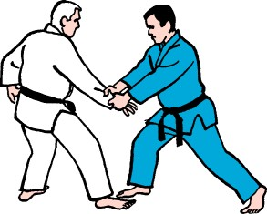  UKE de face saisit à deux mains le | 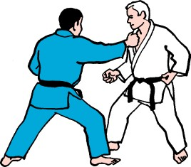  UKE de face, saisit en croisé le revers de
 | poignet de TORI, une main sur le poignet l’autre sur l’avant-bras.  Objectif : pousser ou tirer, contrôler la main avant de TORI, fixer l’attaquant. | TORI avec la main.  Objectif : s’approcher de l’adversaire pour enchaîner une autre action, tirer, pousser ou  fixer l’adversaire pour peut-être le frapper ensuite.
2 | 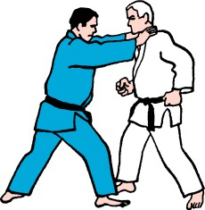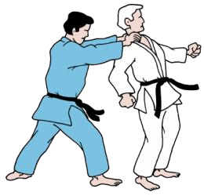  UKE de face ou par l’arrière saisit le cou | 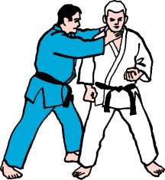  UKE du côté de TORI saisit le cou de TORI à
 | de TORI à deux mains pour un étranglement. | 2 mains pour un étranglement.
 | Objectif : pousser TORI en arrière, fixer TORI.
3 | 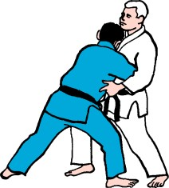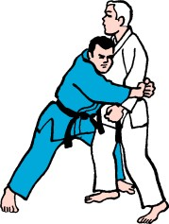 | 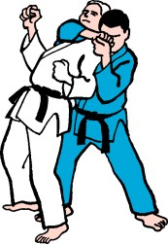
 | UKE ceinture TORI de face en passant sous ses bras ou par-dessus ses bras. La tête de UKE est posée sur l’épaule de TORI.  Avant l’attaque, TORI garde ses bras en position naturelle. | UKE applique HADAKA JIME (clé de cou par derrière) avec son bras.  Objectif : étrangler ou déséquilibrer.
4 | 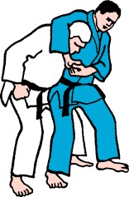 | 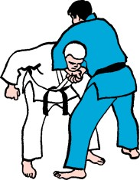
 | UKE enserre le cou de TORI avec son bras, de côté à deux mains. | UKE enserre le cou de TORI avec son bras, de face.
 | Objectif : étrangler ou projeter UKE.
Observation sur la série A : Les saisies, ceintures et colliers doivent être installés.
Série B : Coups, poings et pieds

1 | 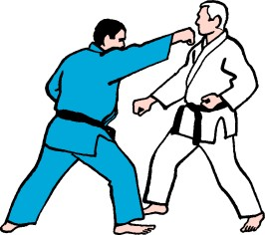 | 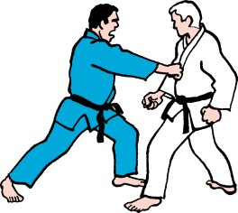
 | JODAN TSUKI ou CHUDAN TSUKI : Coup de poing droit à la tête ou au corps. Cible : plexus solaire, estomac ou visage.
2 | 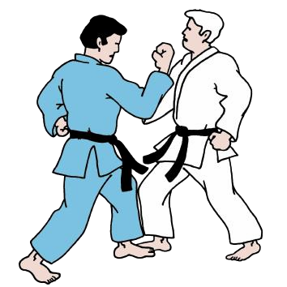 | 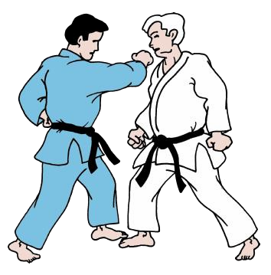
 | AGO TSUKI (Uppercut) : Coup de poing en remontant.  Cible : menton. | MAWASHI TSUKI (Crochet) : Coup de poing circulaire.  Cible : côté de la tête de TORI.
3 | 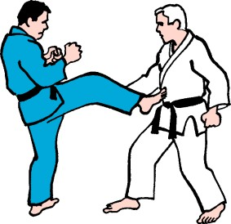
 | MAE GERI : Coup de pied de face avec la jambe. Cible : plexus solaire, estomac
4 | 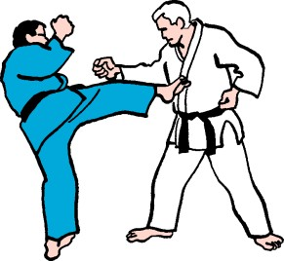
MAWASHI GERI : Coup de pied circulaire avec la jambe. Cible : plexus solaire, estomac.
TORI est autorisé à un retrait du pied et à pivoter légèrement le corps
Observation sur la série B : L’attaque doit pouvoir atteindre TORI s’il ne bouge pas. Il n’est pas permis de bouger avant que l’attaque n’ait commencé. TORI doit réagir après le début de l’attaque.

Série C : Attaques avec armes

1 | 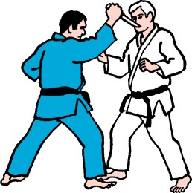  Attaque au couteau de haut en bas, | 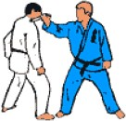  Attaque circulaire ou en revers au
 | en diagonale descendante.  Cible : base du cou de TORI côté gauche ou droit, juste derrière la clavicule. | couteau sur le côté du corps horizontalement ou en diagonale. Cible : côté du corps.
2 | 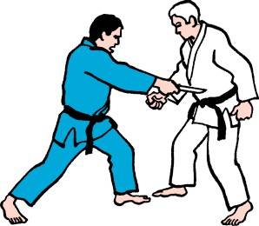
 | Attaque directe de face au couteau. Cible : estomac.
3 | 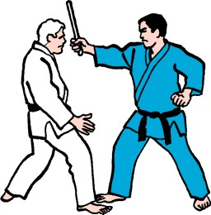
 | Attaque haute directe au bâton. Cible : sommet de la tête.
4 | 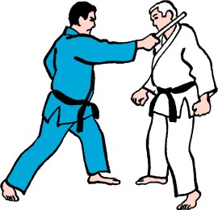
 | Attaque au bâton sur le côté de la tête horizontalement ou en diagonale. Cible : tempe de TORI, tête.
Observation sur la série C : L’attaque doit pouvoir atteindre TORI s’il ne bouge pas. TORI doit garder le contrôle de l’arme pendant et après la défense.

REGLEMENT POUR LES POUSSINS

Chaque duo présentera 3 séries de 1 modules libres (attaques-défenses).

Ordre de passage

- le Couple rouge exécute une technique de la première série
- le Couple bleu exécute une technique de la première série
- le Couple bleu exécute une technique de la seconde série
- le Couple rouge exécute une technique de la seconde série
- le Couple rouge exécute une technique de la troisième série
- le Couple bleu exécute une technique de la troisième série

REGLEMENT POUR LES BENJAMINS

Chaque duo présentera 3 séries de 2 modules libres (attaques-défenses).

Ordre de passage

- le Couple rouge exécute les 2 techniques de la première série
- le Couple bleu exécute les 2 techniques de la première série
- le Couple bleu exécute les 2 techniques de la seconde série
- le Couple rouge exécute les 2 techniques de la seconde série
- le Couple rouge exécute les 2 techniques de la troisième série
- le Couple bleu exécute les 2 techniques de la troisième série

REGLEMENT POUR LES MINIMES

L’Arbitre Central tire au sort DEUX attaques pour chaque série

Ordre de passage

- le Couple rouge exécute les 2 techniques de la première série (A)
- le Couple bleu exécute les 2 techniques de la première série (A)
- le Couple bleu exécute les 2 techniques de la seconde série (B)
- le Couple rouge exécute les 2 techniques de la seconde série (B)
- le Couple rouge exécute les 2 techniques de la troisième série (C)
- le Couple bleu exécute les 2 techniques de la troisième série (C)

